**Specular IBL**





1. 由上式Specular部分在积分上不是常量(有wo);所以不能像按照Diffuse那样直接进行积分；我们仍然保持p在原点中心不动；
2. 我们可以通过把Specular光照部分划分为两个部分，分别积分再合并来计算；



1. 第一部分是pre-filtered environment map部分；和辐照贴图很相像，但是这次把粗糙度考虑在内了；粗糙度越高，采样向量越分散，导致更加模糊的反射；
2. 我们使用NDF(normal distribution function)来创建采样向量和向量离散的强度；
3. 由于我们不能提前知道视线的方向，我们假定视线方向总是等于物体在某一点的法向量；通过这种方式，pre-filtered environment convolution不需要在意视线的方向；



1. 方程的二部分等于反射积分的BRDF部分；如果我们假定照射的辐照度是白色的，即L(p, x=1.0)；我们就能够在给定粗糙度，法向量和光线方向下计算BRDF这一部分；
2. pre-computed BRDF纹理存储了每个法向量和光的方向组成的角度在不同的粗糙度下的某种计算值；
3. pre-computed BRDF纹理存储了一个对于表面菲涅耳方程的缩放值(红色部分)和一个偏置值(绿色部分)；
4. 我们把BRDF的 ndotwi作为水平坐标，把BRDF的粗糙度作为垂直坐标；
5. 最后，将两部分进行合成将生成Specular光照：



**Pre-filtering an HDR environment map**

1. 首先，创建一个CubeMap用以存储pre-filtered environment map的数据；需要开启三线性过滤和添加命令行glGenerateMipMap(GL_TEXTURE_CUBE_MAP)

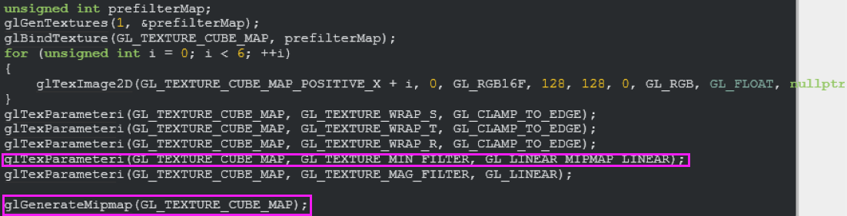

1. 在计算Irradiance光照部分我们是在半球上进行平均采样，但是这对Specular光照来说并不现实且没有效率；这是因为对于Specular反射，对于一个基于粗糙度的表面，光的反射大致围绕一个反射向量r，在法向量周围存在；
2. 光线反射的方向被称作Specular Lobe；光线的反射并不是均匀分布的，是大致朝着某个方向有有偏方向，需要用重要性采样来加快积分速度；

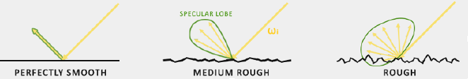

1. 可以先在二维平面生成均匀分布的伪随机序列通过下列方法:

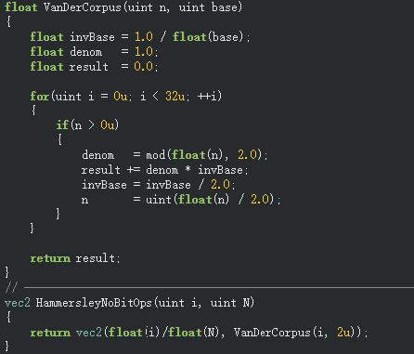

1. 然后通过实施重要性采样，而不是在半球上均匀或随机(蒙特卡罗)生成样本向量积分，我们将**生成偏向于基于表面粗糙度的微曲面的一般反射方向样本向量**。

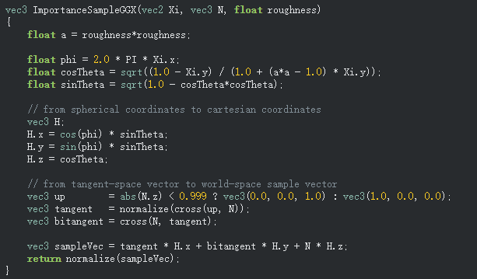

1. 接下来将通过大量的采样和求解均值来计算获取到的颜色值；

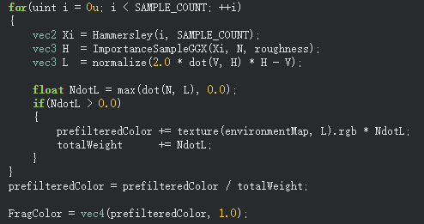

1. Pre-filte出现的问题:
2. 在高粗糙度下CubeMap出现缝隙；

1） 高粗糙度导致采样时候选择低分辨率pre-filter;OpenGL默认不会在cubemap的各个面之间线性插值，可以通过开启GL_TEXTURE_CUBE_MAP_SEAMLESS来消除面之间的缝隙；

1. 在pre-filter积分cubemap中出现明亮的点；
2. 在Specular光照中，由于存在高频的细节和变化范围很大的光的强度，积分反射光照需要大量的采样，但是可能任然还不足够；
3. 我们可以通过采样基于积分的PDF(概率分布)和粗糙度的环境贴图mip level来消除大多数光点；

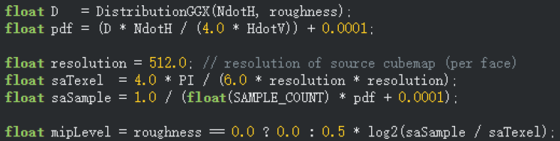

**Pre-computing the BRDF**

1. specular split sum approximation方程:

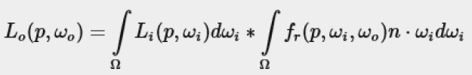

右边BRDF对其依次进行如下变形：其中F方程为菲涅尔方程

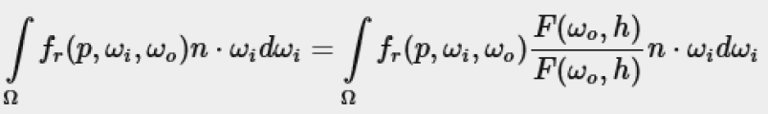

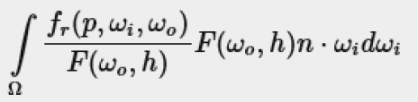

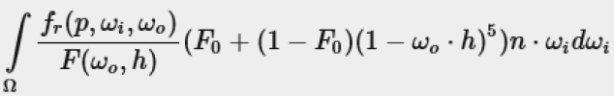

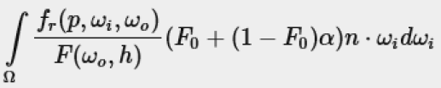

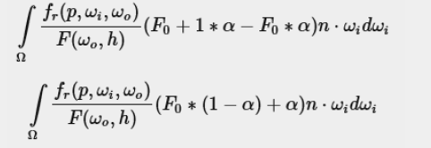

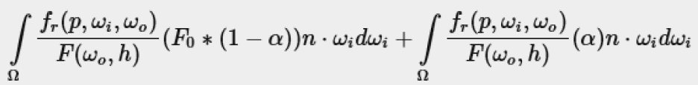



1. 上述方程的两部分分别表示对F0进行进行放缩和偏置；由于f(p, wi,wo)已经包含在F中，所以可以将F从f函数中直接移除掉；
2. 我们可以直接输入纹理坐标来生成一张BRDF图，因为纹理坐标x,y均为0-1，可以把x当作是NdotV,把y当作是粗糙度；
3. 积分代码和pre-filter部分很相像，但是这次处理采样向量是根据BRDF的物理函数和菲涅耳方程来进行；

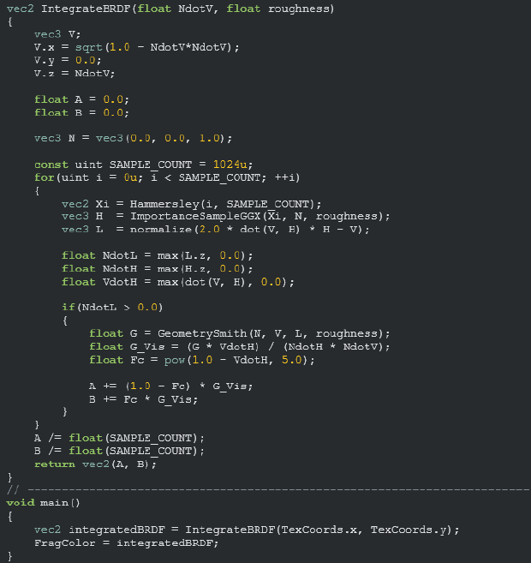

最后IBL的整合流程如下：

1. 我们将前两个阶段创建的纹理传入到这遍Pass;

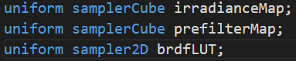

1. 然后根据F0,albedo,merallic做比较获取F0,根据F0,NdotV和粗糙度来计算出在某一点反射率：

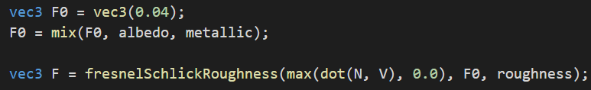

1. 物体在某一点的diffuse折射率根据能量守恒可求得，同时，由于金属是没有折射率Kd的，可进一步对其进行如下出理：

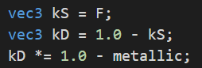

1. 求出diffuse光照的过程：采样irradiance是用物体某一点的法向量进行采样；



1. 求出Specular光照的过程：
2. Specular的prefilter部分需要用到物体的反射方向进行采样，同时根据粗糙度的不同采取不同mipmap位置的模糊程度不同的环境光；

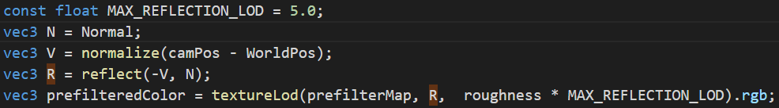

1. Specular的BRDF积分部分相当于是对F的缩放和偏置：获取到的X代表对F的缩放倍数，Y代表对F的偏置量；参数分别为NdotV和粗糙度；



1. 最后将两者合并即可得到Specular光照部分：



1. 最终的光照部分混合diffuse，Specular,同时乘以自阴影部分即可：

